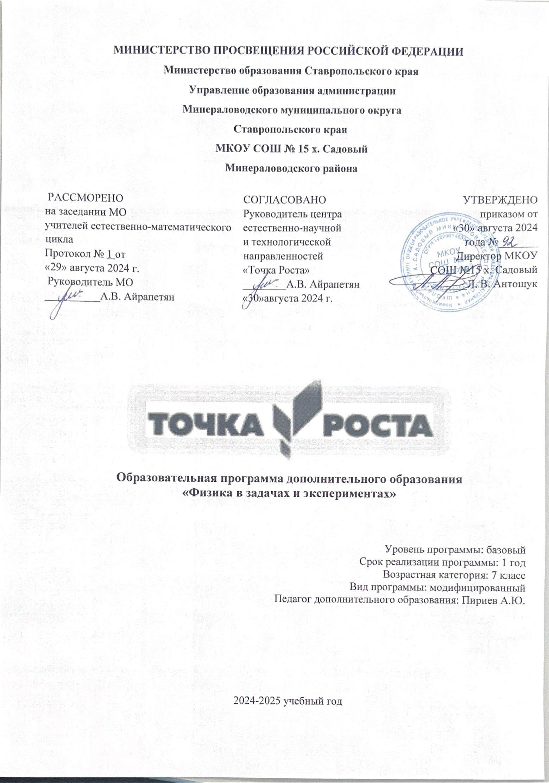

Пояснительная записка

Рабочая программа занятий дополнительного образования по физике «Физика в задачах и экспериментах» предназначена для организации занятий для обучающихся 7 классов МКОУ СОШ № 15, х. Садовый.
Дополнительное образование является составной частью образовательного процесса и одной из форм организации свободного времени обучающихся. В рамках реализации ФГОС ООО дополнительное образование – это образовательная деятельность, осуществляемая в формах, отличных от урочной системы обучения, и направленная на достижение планируемых результатов освоения образовательных программ основного общего образования. Реализация рабочей программы занятий внеурочной деятельности по физике «Физика в задачах и экспериментах» способствует общеинтеллектуальному направлению развитию личности обучающихся 7-х классов.
Физическое образование в системе общего и среднего образования занимает одно из ведущих мест. Являясь фундаментом научного миропонимания, оно способствует формированию знаний об основных методах научного познания окружающего мира, фундаментальных научных теорий и закономерностей, формирует у учащихся умения исследовать и объяснять явления природы и техники .
Как школьный предмет, физика обладает огромным гуманитарным потенциалом, она активно формирует интеллектуальные и мировоззренческие качества личности. Дифференциация предполагает такую организацию процесса обучения, которая учитывает индивидуальные
особенности учащихся, их способности и интересы, личностный опыт. Дифференциация обучения физике позволяет, с одной стороны, обеспечить базовую подготовку, с другой — удовлетворить потребности каждого, кто проявляет интерес и способности к предмету и выходит за рамки изучения физики в школьном курсе.

Цели курса
Опираясь на индивидуальные образовательные запросы и способности каждого ребенка при реализации программы дополнительного образования по физике «Физика в задачах и экспериментах», можно достичь основной цели - развить у обучающихся стремление к дальнейшему самоопределению, интеллектуальной, научной и практической самостоятельности, познавательной активности.
Данная программа позволяет обучающимся ознакомиться с методикой организации и проведения экспериментально-исследовательской деятельности в современном учебном процессе по физике, ознакомиться со многими интересными вопросами физики на данном этапе обучения, выходящими за рамки школьной программы, расширить целостное представление о проблеме данной науки. Экспериментальная деятельность будет способствовать развитию мыслительных операций и общему интеллектуальному развитию.
Не менее важным фактором реализации данной программы является стремление развить у учащихся умение самостоятельно работать, думать, экспериментировать в условиях школьной лаборатории, а также совершенствовать навыки аргументации собственной позиции по

определённым вопросам. Содержание программы соответствует познавательным возможностям школьников и предоставляет им возможность работать на уровне повышенных требований, развивая учебную мотивацию. Содержание занятий представляет собой введение в мир экспериментальной физики, в котором учащиеся станут исследователями и научаться познавать окружающий их мир, то есть освоят основные методы научного познания. В условиях реализации образовательной программы широко используются методы учебного, исследовательского, проблемного эксперимента. Ребёнок в процессе познания, приобретая чувственный (феноменологический) опыт, переживает полученные ощущения и впечатления. Эти переживания пробуждают и побуждают процесс мышления. Специфическая форма организации позволяет учащимся ознакомиться со многими интересными вопросами физики на данном этапе обучения, выходящими за рамки школьной программы, расширить целостное представление о проблеме данной науки. Дети получают профессиональные навыки, которые способствуют дальнейшей социальной адаптации в обществе.
Целью программы по физике «Физика в задачах и экспериментах», для учащихся 7-х классов являются:
  - развитие у учащихся познавательных интересов, интеллектуальных и творческих способностей в процессе решения практических задач и самостоятельного приобретения новых знаний;
  - формирование и развитие у учащихся ключевых компетенций – учебно – познавательных, информационно-коммуникативных, социальных, и как следствие - компетенций личностного самосовершенствования;
  - формирование предметных и метапредметных результатов обучения, универсальных учебных действий.
  - воспитание творческой личности, способной к освоению передовых технологий и созданию своих собственных разработок, к выдвижению новых идей и проектов;
реализация деятельностного подхода к предметному обучению на занятиях внеурочной деятельности по физике.
Особенностью внеурочной деятельности по физике в рамках кружковой работы является то, что она направлена на достижение обучающимися в большей степени личностных и метапредметных результатов.

Задачи курса
Для реализации целей курса требуется решение конкретных практических задач. Основные задачи:
- выявление интересов, склонностей, способностей, возможностей учащихся к различным видам деятельности;
- формирование представления о явлениях и законах окружающего мира, с которыми школьники сталкиваются в повседневной жизни;
- формирование представления о научном методе познания;
- развитие интереса к исследовательской деятельности;
- развитие опыта творческой деятельности, творческих способностей;
- развитие навыков организации научного труда, работы со словарями и энциклопедиями;
- создание условий для реализации во внеурочное время приобретенных универсальных учебных действий в урочное время;
- развитие опыта неформального общения, взаимодействия, сотрудничества;

расширение рамок общения с социумом.
- формирование навыков построения физических моделей и определения границ их применимости.
- совершенствование умений применять знания по физике для объяснения явлений природы, свойств вещества, решения физических задач, самостоятельного приобретения и оценки новой информации физического содержания, использования современных информационных
технологий;
- использование приобретённых знаний и умений для решения практических, жизненных задач;
- включение учащихся в разнообразную деятельность: теоретическую, практическую, аналитическую, поисковую;
- выработка гибких умений переносить знания и навыки на новые формы учебной работы;
- развитие сообразительности и быстроты реакции при решении новых различных физических задач, связанных с практической деятельностью.

Методы обучения и формы организации деятельности обучающихся
Реализация программы дополнительного образования «Физика в задачах и экспериментах» предполагает индивидуальную и групповую работу обучающихся, планирование и проведение исследовательского эксперимента, самостоятельный сбор данных для решения практических задач, анализ и оценку полученных результатов, изготовление пособий и моделей. Программа предусматривает не только обучающие и развивающие цели, её реализация способствует воспитанию творческой личности с активной жизненной позицией. Высоких результатов могут достичь в данном случае не только ученики с хорошей школьной успеваемостью, но и все целеустремлённые активные ребята, уже сделавшие свой профессиональный выбор.

Планируемые результаты
Достижение планируемых результатов в основной школе происходит в комплексе использования четырёх междисциплинарных учебных программ («Формирование универсальных учебных действий», «Формирование ИКТ-компетентности обучающихся», «Основы учебноисследовательской и проектной деятельности», «Основы смыслового чтения и работы с текстом») и учебных программ по всем предметам, в том числе по физике. После изучения программы дополнительного образования «Физика в задачах и экспериментах» обучающиеся:
  - систематизируют теоретические знания и умения по решению стандартных, нестандартных, технических и олимпиадных задач различными методами;
  - выработают индивидуальный стиль решения физических задач.
  - совершенствуют умения на практике пользоваться приборами, проводить измерения физических величин (определять цену деления, снимать показания, соблюдать правила техники безопасности);
  - научатся пользоваться приборами, с которыми не сталкиваются на уроках физики в основной школе;
  - разработают и сконструируют приборы и модели для последующей работы в кабинете физики.
  - совершенствуют навыки письменной и устной речи в процессе написания исследовательских работ, инструкций к выполненным моделям и приборам, при выступлениях на научно – практических конференциях различных уровней.

  - определят дальнейшее направление развития своих способностей, сферу научных интересов, определятся с выбором дальнейшего образовательного маршрута, дальнейшего профиля обучения в старшей школе.

Предметными результатами программы являются:
- умение пользоваться методами научного познания, проводить наблюдения, планировать и проводить эксперименты, обрабатывать результаты измерений;
- научиться пользоваться измерительными приборами (весы, динамометр, термометр), собирать несложные экспериментальные установки для проведения простейших опытов;
- развитие элементов теоретического мышления на основе формирования умений устанавливать факты, выделять главное в изучаемом явлении, выявлять причинноследственные связи между величинами, которые его характеризуют, выдвигать гипотезы, формулировать выводы;
- развитие коммуникативных умений: докладывать о результатах эксперимента, кратко и точно отвечать на вопросы, использовать справочную литературу и другие источники информации.

Метапредметными результатами программы являются:
- овладение навыками самостоятельного приобретения новых знаний, организации учебной деятельности, постановки целей, планирования, самоконтроля и оценки результатов своей деятельности, умениями предвидеть возможные результаты своих действий;
- приобретение опыта самостоятельного поиска анализа и отбора информации с использованием различных источников и новых информационных технологий для решения экспериментальных задач;
- формирование умений работать в группе с выполнением различных социальных ролей, представлять и отстаивать свои взгляды и убеждения, вести дискуссию;
- овладение экспериментальными методами решения задач.

Личностными результатами программы являются:
- сформированность познавательных интересов, интеллектуальных и творческих способностей учащихся;
- самостоятельность в приобретении новых знаний и практических умений;
- приобретение умения ставить перед собой познавательные цели, выдвигать гипотезы, доказывать собственную точку зрения;
- приобретение положительного эмоционального отношения к окружающей природе и самому себе как части природы.

Способы оценки уровня достижения обучающихся
Качество подготовленности учащихся определяется качеством выполненных ими работ. Критерием оценки в данном случае является степень овладения навыками работы, самостоятельность и законченность работы, тщательность эксперимента, научность предлагаемого решения проблемы, внешний вид и качество работы прибора или модели, соответствие исследовательской работы требуемым нормам и правилам оформления.
Поощрительной формой оценки труда учащихся является демонстрация работ, выполненных учащимися и выступление с результатами исследований перед различными аудиториями (в классе, в старших и младших классах, учителями, педагогами дополнительного

образования) внутри школы.
Работа с учебным материалом разнообразных форм дает возможность каждому их учащихся проявить свои способности (в области систематизации теоретических знаний, в области решения стандартных задач, в области решения нестандартных задач, в области исследовательской работы и т.д.). Ситуации успеха, создающие положительную мотивацию к деятельности, являются важным фактором развития творческих и познавательных способностей учащихся.

Календарно –тематическое планирование

№ | Тема занятия
 |  | Кол-во  часов | Дата
1 | Вводное занятие. Инструктаж по технике безопасности. | 1
Первоначальные сведения о строении вещества (12ч)
2-3 | Экспериментальная работа № 1 «Определение цены деления различных приборов». | 2
4-5 | Экспериментальная работа № 2 «Определение  геометрических размеров тел». | 2
6-7 | Практическая работа № 1  «Изготовление измерительного цилиндра». | 2
8-9 | Экспериментальная работа № 3 «Измерение температуры тел». | 2
10-11 | Экспериментальная работа № 4 «Измерение размеров  малых тел». | 2
12-13 | Экспериментальная работа № 5 «Измерение толщины  листа бумаги». | 2
Взаимодействие тел (24 ч)
14-15 | Экспериментальная работа № 6 «Измерение скорости  движения тел». | 2
16-17 | Решение задач на тему «Скорость равномерного  движения». | 2
18-19 | Экспериментальная работа №7 «Измерение массы 1  капли воды». | 2
20-21 | Экспериментальная работа № 8 «Измерение плотности  куска сахара». | 2
22-23 | Экспериментальная работа № 9 «Измерение плотности  хозяйственного мыла». | 2
24-25 | Решение задач на тему «Плотность вещества». | 2
26-27 | Экспериментальная работа № 10 «Исследование зависимости силы тяжести от массы тела». | 2

28-  29 | Экспериментальная работа № 11 «Определение массы и веса воздуха в комнате». | 2
30-  31 | Экспериментальная работа № 12 «Сложение сил, направленных по одной прямой». | 2
32-  33 | Экспериментальная работа № 13 «Измерение жесткости пружины». | 2
34-35 | Экспериментальная работа № 14 «Измерение коэффициента силы трения скольжения». | 2
36-37 | Решение задач на тему «Сила трения». | 2
Давление. Давление жидкостей и газов (14 ч)
38-39 | Экспериментальная работа № 15 «Исследование  зависимости давления от площади поверхности» | 2
40-41 | Экспериментальная работа № 16 «Определение давления цилиндрического тела». Как мы видим? | 2
42-43 | Экспериментальная работа № 17 «Вычисление силы, с которой атмосфера давит на поверхность стола».  Почему мир разноцветный. | 2
44-45 | Экспериментальная работа № 18 «Определение массы тела, плавающего в воде». | 2
46-47 | Экспериментальная работа № 19 «Определение плотности твердого тела». | 2
48-49 | Решение качественных задач на тему «Плавание тел». | 2
50-51 | Экспериментальная работа № 20 «Изучение условий плавания тел». | 2
Работа и мощность. Энергия (16 ч)
52-53 | Экспериментальная работа № 21 «Вычисление работы,  совершенной школьником при подъеме с 1 на 3 этаж». | 2
54-55 | Экспериментальная работа № 22 «Вычисление мощности развиваемой школьником при подъеме с 1 на 3 этаж». | 2
56-57 | Экспериментальная работа № 23 «Определение выигрыша в силе, который дает подвижный и неподвижный блок». | 2
58-59 | Решение задач на тему «Работа. Мощность». | 2
60-61 | Экспериментальная работа № 24 «Вычисление КПД наклонной плоскости». | 2
62-63 | Экспериментальная работа № 25 «Измерение кинетической энергии тела». | 2
64-65 | Решение задач на тему «Кинетическая энергия». | 2
66-67 | Экспериментальная работа № 26 «Измерение изменения потенциальной энергии». | 2
68 | Подведение итогов курса
ИТОГО: |  | 68 ч.

- Информационно – методическое обеспечение

- Внеурочная деятельность школьников. Методический конструктор: пособие для учителя/ Д.В. Григорьев, П.В. Степанов. – М.: Просвещение, 2011. – 223 с. -. (Стандарты второго поколения).
- Внеурочная деятельность. Примерный план внеурочной деятельности в основной школе: пособие для учителя/. В.П. Степанов, Д.В. Григорьев – М.: Просвещение, 2014. – 200 с. -.(Стандарты второго поколения).
- Занимательная физика. Перельман Я.И. – М. : Наука, 1972.
- Хочу быть Кулибиным. Эльшанский И.И. – М. : РИЦ МКД, 2002.
- Физика для увлеченных. Кибальченко А.Я., Кибальченко И.А.– Ростов н/Д. : «Феникс», 2005.
- Как стать ученым. Занятия по физике для старшеклассников. А.В. Хуторский, Л.Н. Хуторский, И.С. Маслов. – М. : Глобус, 2008.
- Фронтальные лабораторные занятия по физике в 7-11 классах общеобразовательных учреждений: Книга для учителя./под ред. В.А. Бурова, Г.Г. Никифорова. – М. : Просвещение, 1996.
- Федеральный государственный образовательный стандарт [Электронный ресурс]. – Режим доступа: http://standart.edu/catalog.aspx?Catalog=227
- Сайт Министерства образования и науки Российской Федерации// официальный сайт. – Режим доступа: http://минобрнауки.рф/
- Методическая служба. Издательство «БИНОМ. Лаборатория знаний» [Электронный ресурс]. – Режим доступа: http://metodist.lbz.ru/
- Игровая программа на диске «Дракоша и занимательная физика» [Электронный ресурс]. – Режим доступа: http:// www.media 2000.ru//
- Развивающие электронные игры «Умники – изучаем планету» [Электронный ресурс]. – Режим доступа: http:// www.russobit-m.ru//
- Алгоритмы решения задач по физике: festivai.1september.ru/articles/310656
- Формирование умений учащихся решать физические задачи: revolution. allbest. ru/physics/00008858_0. html

